ASSUNTO :. INDICO PARA QUE O DEPARTAMENTO COMPETENTE, QUE SEJA REALIZADO REFORMA URGENTE NO CORRIMÃO DA PISTA DE SKATE DO MOGI MIRIM II.

DESPACHO:.

SALA DAS SESSÕES ____/____/_____

PRESIDENTE DA MESA

INDICAÇÃO Nº , DE 2018

SENHOR PRESIDENTE,
SENHORES VEREADORES,

INDICO ao Exmo Senhor Prefeito Municipal para que o departamento competente, que seja realizado reforma urgente no corrimão da pista de skate do Mogi Mirim II.
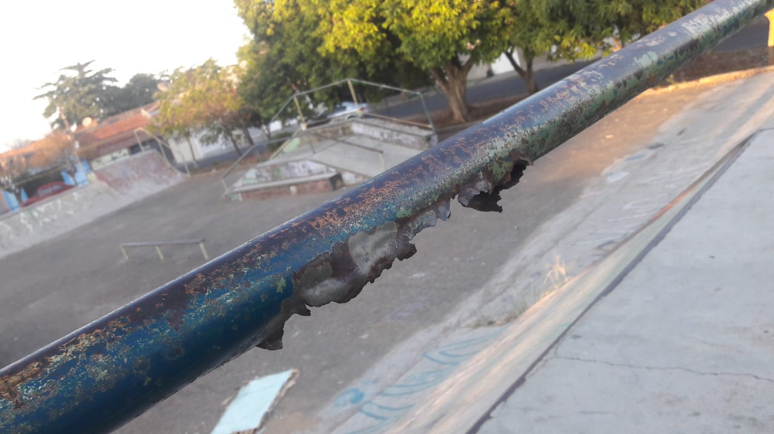

SALA DAS SESSÕES “VEREADOR SANTO RÓTOLLI”, aos 21 de junho de 2018.

VEREADOR LUIS ROBERTO TAVARES

